格式1
市场询价报价单
江西路特嘉公路工程有限公司：
我公司认真了解贵公司安福县大数据产业园二期厂房及基础设施配套工程（EPC）总承包项目，安福县供销集配物流产业园项目，县老旧小区改造暨老城更新-蒙岗片区江南路北延伸段工程项目 市政改造工程画标线 采购及安装需求，愿意参与本次采购活动并作出真实报价，接受和理解不保证最低报价一定中标。
一、我公司对本采购项目报价如下：
序号 | 名称 | 单位 | 数量 | 控制单价  （含税含运费） | 单价  （含税含运费） | 税率  （%） | 合价  （含税含运费） | 备注  （需求项目） | 详细规格
1 | 路标线（单实线）线宽15cm | ㎡ | 11170 | 24元/㎡ |  |  |  | 其中大数据产业园项目需求量9600平方米，集配物流产业园项目需求量960平方米，县老旧小区改造江南路北延伸段需求量610平方米 | 颜色按现场实际情况确定，具体详设计图纸为准
2 | 小轿车停车位(长5.5m*宽2.5m）  线宽15cm | 个 | 1800 | 45元/个 |  |  |  | 大数据产业园项目 | 具体详设计图纸为准
3 | 电动车停车位（长2m*宽1m）  线宽10cm | 个 | 2400 | 23元/个 |  |  |  | 大数据产业园项目 | 具体详设计图纸为准
4 | 3m箭头 | 个 | 230 | 45元/个 |  |  |  | 其中大数据产业园项目需求量120个，集配物流产业园项目需求量60个，县老旧小区改造江南路北延伸段需求量50个 | 具体详设计图纸为准
5 | 其他普通字(60cm高*55cm宽） | 个 | 520 | 40元/个 |  |  |  | 其中大数据产业园项目需求量480个，集配物流产业园项目需求量40个 | 具体详设计图纸为准
6 | 非机动车字（90cm高*75cm宽） | 个 | 240 | 45元/个 |  |  |  | 大数据产业园项目 | 具体详设计图纸为准
7 | 消防车道标识 | 个 | 24 | 600元/个 |  |  |  | 集配物流产业园项目 | 约2.5米*2.5米，具体详见下图
8 | 消防出入口标识 | 个 | 6 | 1000元/个 |  |  |  | 集配物流产业园项目 | 约5.7米*5.7米，具体详见下图
控制总价（含税含运价） |  |  |  | 466630元人民币
总价（含税含运价）
如对规格型号参数有疑问或需去项目现场了解情况的可致电项目上人员，大数据产业园项目彭工，电话:18397910285 集配物流产业园项目伍工，电话15779633499 县老旧小区改造江南路北延伸段李工，电话：15879629736

二、报价说明：
（1）以上报价均为施工现场交货价，包括货物的购买、运输、装卸货、安装、画好标线、开具增值税专用发票等一切费用。
（2）如果中标、我方将按照中标通知书及合同谈判内容等（如有）签订采购合同，并承诺在履约期内忠实履行合同。
投标单位（盖章）：
报价人：
联系电话： 询价时间： 年 月 日

消防车道标识、消防出入口标识如下图所示
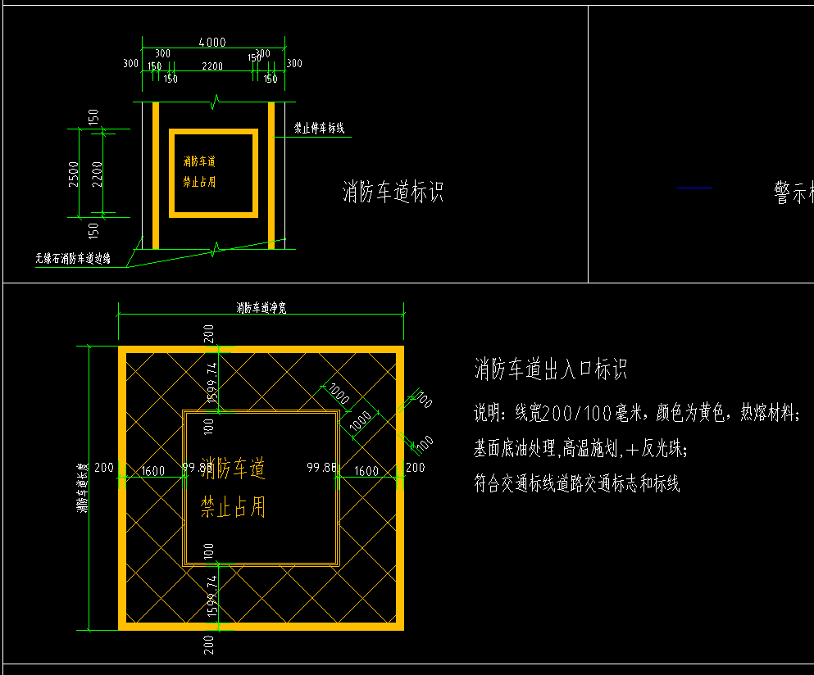

格式2
投标人应当提交的资格、资信证明文件
填写须知
投标人应填写和提交下述规定的资格证明文件。复印件均须加盖公章；
所附格式中要求填写的全部内容都必须如实填写；
本资格声明的签字人应保证全部声明和填写的内容是真实正确的；
评审小组将应用投标人提交的资料，根据自己的判断和考虑决定投标人履行合同的合格性及能力。
1.1、具有独立承担民事责任的能力（提供工商营业执照原件或复印件加盖公章）；
1.2、单位负责人为同一人或者存在直接控股、管理关系的不同投标人，不得参加同一合同项下的采购活动。
1.3、投标人须提供法人身份证原件或法人代表授权委托书及被授权人身份证原件（加盖公章）
1.4、投标企业需提供承诺函，承诺所提供的材料来源于合法企业。
2、法律、行政法规规定的其他条件。

格式3
3-2.1法定代表人授权书
致:江西路特嘉公路工程有限公司
（投标人全称）法定代表人 授权 （全权代表姓名）为全权代表,参加贵处组织的安福县大数据产业园二期厂房及基础设施配套工程（EPC）总承包项目、安福县供销集配物流产业园项目、县老旧小区改造暨老城更新-蒙岗片区江南路北延伸段工程项目（项目名称）活动，全权代表我方处理谈判活动中的一切事宜。
法人代表签字或盖章：
投标人名称(公章)：
授权期限： 年 月 日至项目完工
全权代表姓名：
职 务：
电 话：
详细通讯地址：
附法定代表人身份证扫描件：

法定代表人身份证
（原件扫描件正面）

法定代表人身份证
（原件扫描件反面）

附被授权人身份证扫描件：

被授权人身份证
（原件扫描件反面）

被授权人身份证
（原件扫描件正面）

3-2.2采购文件要求的其他资格证明文件
营业执照加盖公章
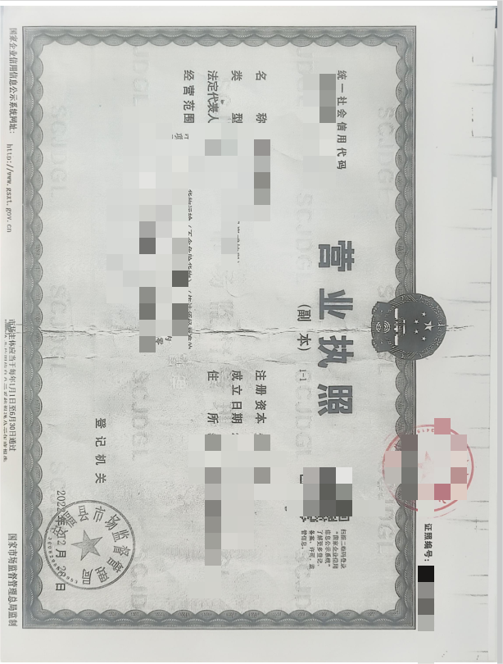

格式4密封报价文件格式
